|  |  |
| --- | --- |
| **OFPPT** |  |
|  | **Office de la Formation Professionnelle**  **et de la Promotion du Travail** |

**2017/2018**

**Contrôle continu N4**

**Direction Régionale centre sud**

**Filière  : TDI Durée : 2h00**

**Niveau   TS Barème : 20 points**

**Module  : Programmation Structurée Variante N°1**

**Exercice 1 : 6pts**

Ecrire un programme en c qui permet de lire un entier n et affiche :

Exemple : N=7

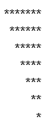

**Exercice 2** : 7pts

Les diviseurs propres d’un entier N sont tous les entiers autres que N qui le divisent.  
Exemple : les diviseurs propres de 10 sont 1, 2 et 5

Un Triplet d’entiers (A, B, C) est dit **amiables** si et seulement si **la somme des diviseurs propres de l’un est égale à la somme des diviseurs propres des deux autres**.

Exemple :

Le Triplet (5, 8, 10) est un Triplet d’entier amiables, en effet :  
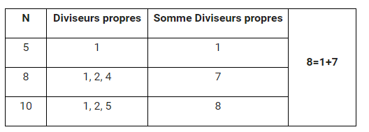

Créer un programme qui demande 3 entiers A, B et C et qui vérifie si le Triplet (A,B,C) est amiable.

**Exercice 3 : 7pts**

Ecrire un programme qui permet de :

1. Lire une matrice de L lignes et L colonnes .
2. Afficher ensuite cette matrice ligne par ligne.
3. Calculer et afficher la somme des éléments de la diagonale principale.
4. Afficher un message qui précise si elle est triangulaire supérieure ou pas.

Une matrice est triangulaire supérieure si toutes les valeurs au-dessous de la première diagonale sont égales à zéro.     
**Exemple de matrice triangulaire supérieure 4 x 4 :**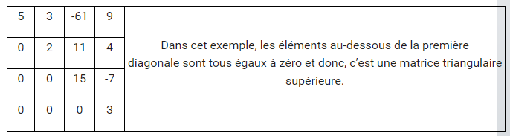

|  |  |
| --- | --- |
| **OFPPT** |  |
|  | **Office de la Formation Professionnelle**  **et de la Promotion du Travail** |

**2017/2018**

**Contrôle continu N4**

**Direction Régionale centre sud**

**Filière  : TDI Durée : 2h00**

**Niveau   TS Barème : 20 points**

**Module  : Programmation Structurée Variante N°2**

**Exercice 1 : 6pts**

Ecrire un programme en c qui permet de lire un entier n et affiche :

Exemple : N=7



**Exercice 2 :7pts**

Deux entiers n1 et n2 sont dits « amis » si les sommes des chiffres les composants sont identiques (Ex : n1=65 et n2=56).

Ecrire un programme qui permet :

1. Remplir un tableau t[n] par des entiers
2. Afficher les nombres amis de ce tableau.

Exemple :

N=5

|  |  |  |  |  |  |
| --- | --- | --- | --- | --- | --- |
| 125 | 521 | 524 | 152 | 154 | 128 |

Les nombres amis du tableau sont : 125 -521- 152

**Exercice 3 : 7pts**

Ecrire un programme qui permet de :

1. Lire une matrice de L lignes et L colonnes .
2. Afficher ensuite cette matrice ligne par ligne.
3. Calculer et afficher la somme des éléments de la diagonale principale.
4. Afficher un message qui précise si elle est triangulaire supérieure ou pas.

Une matrice est triangulaire supérieure si toutes les valeurs au-dessous de la première diagonale sont égales à zéro.     
**Exemple de matrice triangulaire supérieure 4 x 4 :**

|  |  |
| --- | --- |
| **OFPPT** |  |
|  | **Office de la Formation Professionnelle**  **et de la Promotion du Travail** |

**2017/2018**

**Contrôle continu N4**

**Direction Régionale centre sud**

**Filière  : TDI Durée : 2h00**

**Niveau   TS Barème : 20 points**

**Module  : Programmation Structurée Variante N°3**

**Exercice 1 : 6pts**

Ecrire un programme en c qui permet de lire un entier n et affiche :

Exemple : N=7

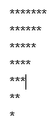

**Exercice 2 : 7pts**

Deux entiers n1 et n2 sont « frères » si chaque chiffre constituant le premier nombre entier n1 apparaît au moins une fois dans le deuxième nombre

Exemple :

n1=25 et n2=522

Les valeurs de n1 existe dans n2.(2 existe dans n2 et 5 existe dans n2).

Ecrire un programme qui permet de remplir un tableau par des entiers positifs.

Afficher les entiers amis du tableau.

Exemple :

T[7]

|  |  |  |  |  |  |  |
| --- | --- | --- | --- | --- | --- | --- |
| 2 | 25 | 3 | 325 | 5 | 25 | 45 |

2 est ami de : 25- 325 -25

25 est ami de : 325

3 est ami de : 325.

5 est amie de : 25 -325 -5- 25- 45

**Exercice 2 :7pts**

Ecrire un programme qui permet de :

1. Lire une matrice de L lignes et L colonnes .
2. Afficher ensuite cette matrice ligne par ligne.
3. Calculer et afficher la somme des éléments de la diagonale principale.
4. Afficher un message qui précise si elle est triangulaire supérieure ou pas.

Une matrice est triangulaire supérieure si toutes les valeurs au-dessous de la première diagonale sont égales à zéro.     
**Exemple de matrice triangulaire supérieure 4 x 4 :**

|  |  |
| --- | --- |
| **OFPPT** |  |
|  | **Office de la Formation Professionnelle**  **et de la Promotion du Travail** |

**2017/2018**

**Contrôle continu N4**

**Direction Régionale centre sud**

**Filière  : TDI Durée : 2h00**

**Niveau   TS Barème : 20 points**

**Module  : Programmation Structurée Variante N°4**

**Exercice 1 :6pts**

Ecrire un programme en c qui permet de lire un entier n et affiche :

Exemple : N=7



**Exercice 2 :7pts**

Deux entiers n1 et n2 sont dits « amis » si les sommes des chiffres les composants sont identiques (Ex : n1=65 et n2=56).

Ecrire un programme qui permet :

1. Remplir un tableau t[n] par des entiers
2. Afficher les nombres amis de ce tableau.

Exemple :

N=5

|  |  |  |  |  |  |
| --- | --- | --- | --- | --- | --- |
| 125 | 521 | 524 | 152 | 154 | 128 |

Les nombres amis du tableau sont : 125 -521- 152

**Exercice 3 : 7pts**

Ecrire un programme qui permet de :

1. Lire une matrice de L lignes et L colonnes .
2. Afficher ensuite cette matrice ligne par ligne.
3. Calculer et afficher la somme des éléments de la diagonale principale.
4. Afficher un message qui précise si elle est triangulaire supérieure ou pas.

Une matrice est triangulaire supérieure si toutes les valeurs au-dessous de la première diagonale sont égales à zéro.     
**Exemple de matrice triangulaire supérieure 4 x 4 :**